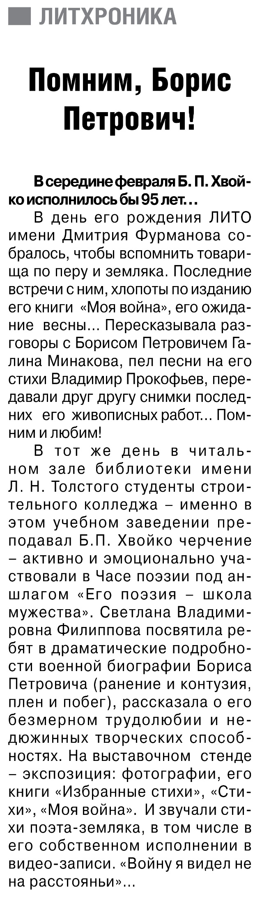
Воробьева, М. Помним, Борис Петрович! /М. Воробьева //Российская провинция. - 2019. - 28 февраля. - С.17.

